HƯỚNG DẪN SỬ DỤNG

Màn hình Login
Giúp bảo mật phần mềm, định danh người dùng trước khi sử dụng để đưa ra giao diện sử dụng thích hợp.
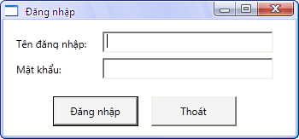
Tên đăng nhập: là tên đăng nhập của người dùng được cấp bởi quản lý tổng
Mật khẩu: được cung cấp ban đầu bởi quản lý, user có thể đổi sau này
  - Nút Đăng nhập: Thực hiện kiểm tra tính hợp lệ của Tên đăng nhập và mật khẩu
  - Nút Thoát: Để thoát khỏi màn hình Đăng nhập, đồng nghĩa thoát chương trình.

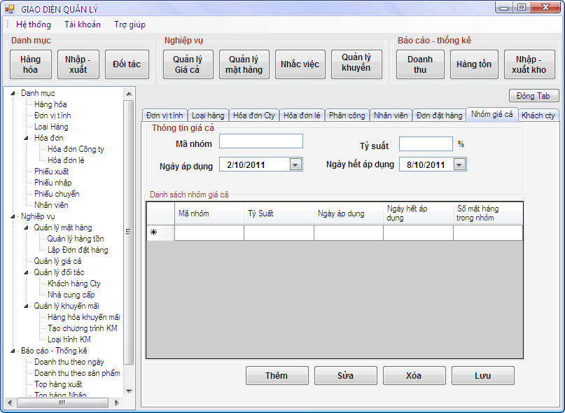
Màn hình Quản lý

Mô tả
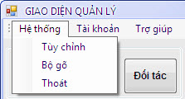
Menu
- Hệ thống
  - Tuỳ chỉnh: Các cài đặt cho phần mềm
  - Bộ gõ: tuỳ chỉnh kiểu gõ tiếng Việt
  - Thoát: Thoát chương trình
- Tài khoản
  - Xem thông tin tài khoản: xem các thông tin như tên người dùng, các liên lạc cần thiết, …
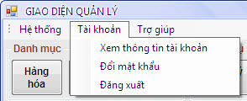
  - Đổi mật khẩu
  - Đăng xuất: Thoát khỏi người dùng hiện tại ra màn
hình login.
- Trợ giúp
  - Bộ phím tắt
  - Hướng dẫn sử dụng
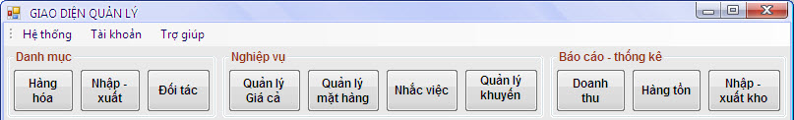
  - Liên hệ: Thông tin liên hệ với tác giả của nhóm làm phần mềm.
- Danh mục
  - Hàng hoá: Danh mục hàng hoá và thông tin
  - Nhập – xuất: Thông tin nhập xuất hàng của kho
  - Đối tác: Thông tin các nhà cung cấp và đối tác công ty.
- Nghiệp vụ
  - Quản lý giá cả: Thông tin các nhóm giá cả để áp dụng cho giá bán hàng
  - Quản lý mặt hàng: Quản lý hàng tồn và các đơn đặt hàng
  - Nhắc việc: Lịch làm việc cũng như nhắc nhở
  - Quản lý khuyến mại: Quản lý khuyến mại
- Báo cáo – Thống kê
  - Doanh thu: Báo cáo tổng kết doanh thu siêu thị theo các phân loại khác nhau
  - Hàng tồn: Thống kê, kiểm soát hàng tồn
  - Nhập – xuất kho: Thống kê các mặt hàng được nhập xuất nhiều nhất

Danh mục > Hàng hoá: Xem, sửa, xoá danh mục mặt hàng trong siêu thị

+Các nút và dùng để tìm kiếm và thêm các thuộc tính tương ứng của mã hàng.
+ Nút khi nhấn vào, các thông tin có sẵn ở các textbox và ComboBox bị mất, sẽ đưa trỏ chuột lên textbox Mã hàng và mở khoá tại đây để điền thông tin đầy đủ cho 1 mã hàng mới. Theo thiết kế mã hàng là thuộc tính tự tăng (Auto increament) nên bạn không phải điền.
+ Nút cho phép sửa thông tin một mã hàng hiện tại, ngoại trừ Mã hàng sẽ không được sửa.
+ Nút dùng để xoá thông tin và mã hàng hoá đang được chọn, nếu mã hàng chưa có trong hoá đơn nào và tồn kho = 0 thì sẽ bị xoá vật lý. Ngược lại sẽ chỉ bị đánh dấu là đã xoá mà dữ liệu vật lý vẫn còn. Khi nhấn sẽ hiển thị một MessageBox xác định lại việc xoá mã hàng, click Yes để thực hiện xoá, và No để huỷ bỏ
+ Nút sử dụng để lưu thông tin một mặt hàng thêm mới hoặc được sửa chữa
+ Nút mục mã hàng mở 1 màn hình mới nhập và tím kiếm nhanh 1 mã hàng
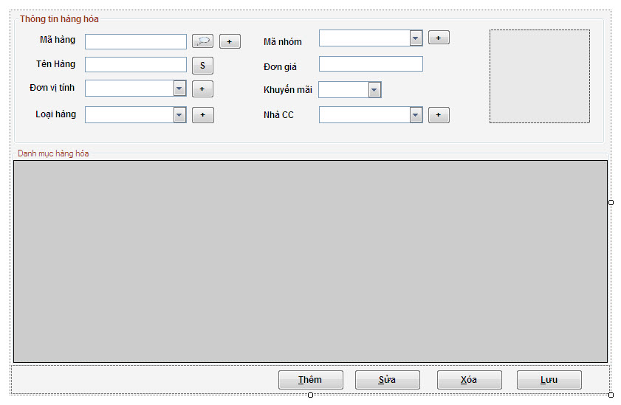
+ Nút mục mã hàng tương ứng với chức năng ấn nút đã nêu ở trên.
+ Nút mục tên hàng mở 1 màn hình tìm kiếm nhanh theo tên hàng
+ Nút mục Đơn vị tính mở Đơn vị tính giúp thêm và xem các Đơn vị tính của hàng hoá sẽ được trình bày .
+ Nút ở các mục Loại hàng, Mã nhóm, Nhà CC cũng có tính năng tương tương ứng và cũng sẽ được trình bày .
+ Khung phía bên phải của mục “Chi tiết hàng hoá” 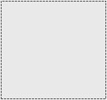 là khung hình ảnh minh hoạ cho sản phẩm hiện tại
Danh mục > Đơn vị tính: có chức năng xem, thêm, sửa các Đơn vị tính của hàng hoá.
Khi TabPage load lên sẽ nạp danh sách Đơn vị tính vào ListBox hía dưới.
+ Nút thêm giúp thêm một Đơn vị tính mới
+ Nút xoá giúp xoá một Đơn vị tính đang được chọn trên list
+ Nút lưu để lưu lại những thay đổi phù hợp quy tắc xuống cơ sở dữ liệu
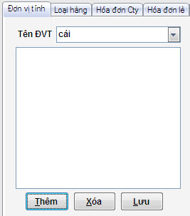
Danh mục > Loại hàng: hỗ trợ thêm, sửa, xoá các loại hàng hoá được gom nhóm trong siêu thị
+ Nút Thêm dùng để thêm một mã loại thông qua 2 TextBox, hoặc có thể thêm ngay trên DataGridView bên dưới. Khi nhấn vào con trỏ chuột sẽ đưa lên Textbox Mã loại điền thông tin mã cần thêm. Sau khi thêm cần ấn Lưu để lưu lại
+ Nút Sửa giúp ta sửa thông tin của 1 loại đang được chọn. Sau khi sửa cần ấn Lưu để lưu lại.
+ Nút Xoá sẽ xoá một hoặc nhiều mã loại đang được chọn, sẽ có một thông báo hỏi xác nhận để xoá mã loại.
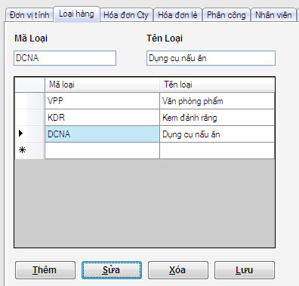
+ Nút Lưu sẽ xác nhận các quá trình Thêm, Sửa, Xoá có phù hợp với quy tắc không.
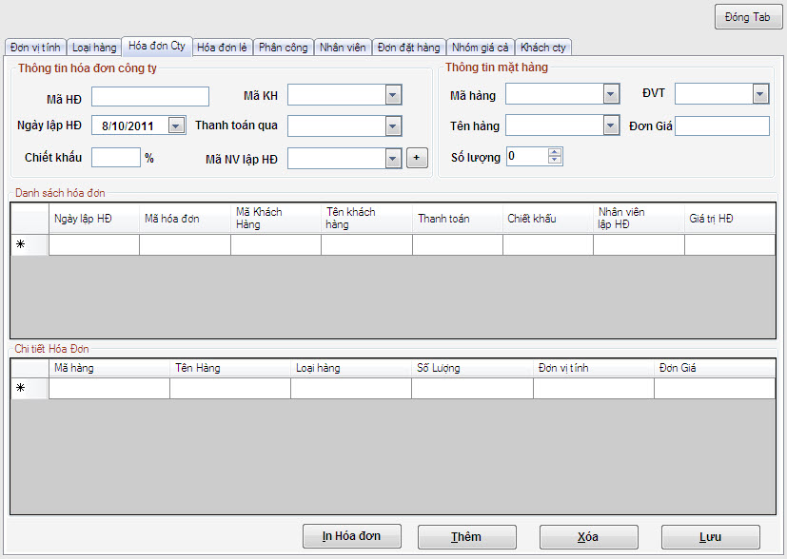
Danh mục > Hoá đơn > Hoá đơn công ty: Giúp quản lý hoá đơn cùng thông tin các khách hàng là công ty của siêu thị mua theo hình thức sỉ có kèm theo chiết khấu cao hơn bán lẻ

+ Các nút chức năng và quy trình được ràng buộc tương tự như trên
+ Nút in hoá đơn sẽ in hoá đơn công ty theo một mã hoá đơn và chi tiết hoá đơn của mã hoá đơn đó.

Danh mục > Phiếu nhập: giúp quản lý phiếu nhập hàng của nhân viên quản lý kho.
Các nút: thêm, xoá, sửa, lưu tương tự các nút chức năng tương ứng trên .
– Công dụng các nút
+ Nút sẽ chuyển con trỏ chọn item trong DataGridView về đầu danh sách
+ Nút sẽ chuyển con trỏ chọn item trong DataGridView về item trước kề với nó
+ TextBox này giúp di chuyển nhanh đến chỉ số.
+ Nút sẽ chuyển con trỏ chọn item về item phía sau kề với nó
+ Nút sẽ chuyển con trỏ chọn item về cuối danh sách
+ Nút chức năng thêm mới một item vào danh sách tương ứng
+ Nút chức năng xoá một item trong danh sách tương ứng
+ Nút sẽ lưu lại các thao tác chỉnh sửa trên đó.
+ Các nút , , có các ràng buộc thêm mới, xoá, lưu tương tự các nút chức năng ở Hàng hoá đã nêu ở trên.
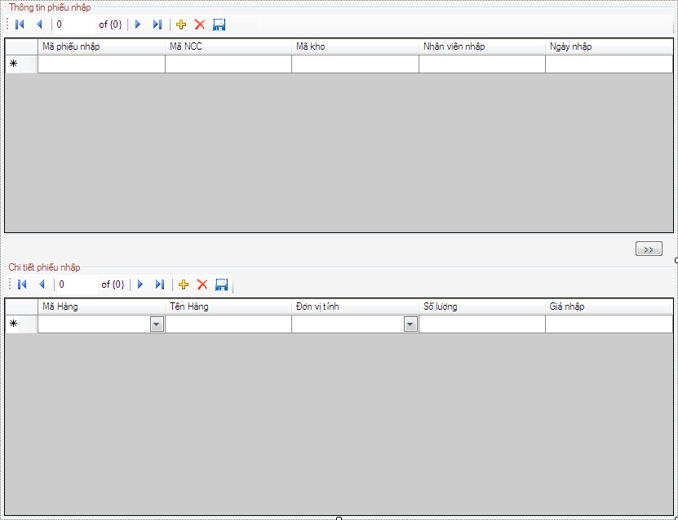

Danh mục > Phiếu xuất: giúp quản lý phiếu nhập xuất của nhân viên quản lý kho.– Các nút bấm và chức năng tương ứng tương tự như Phiếu Nhập .

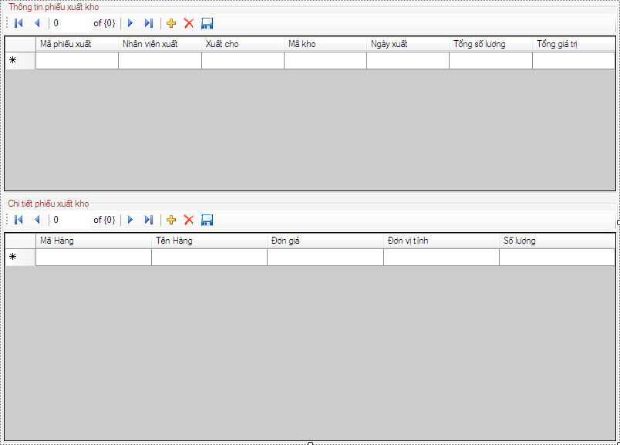

Danh mục > Phiếu chuyển (Phiếu chuyển kho): Giúp quản lý phiếu nhập xuất của nhân viên quản lý kho..
– Các nút bấm và chức năng tương ứng tương tự như Phiếu Nhập đã vừa nêu ở trên.
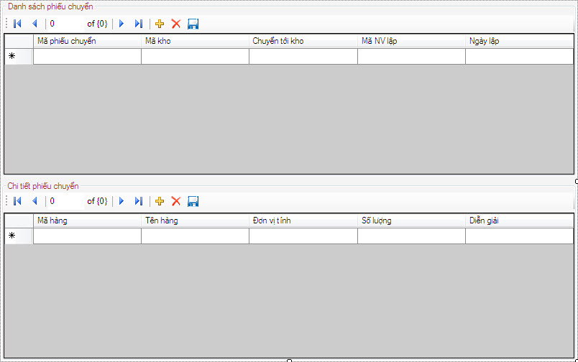
Danh mục > Nhân Viên (Tài khoản nhân viên): quản lý tất cả các tài khoản .
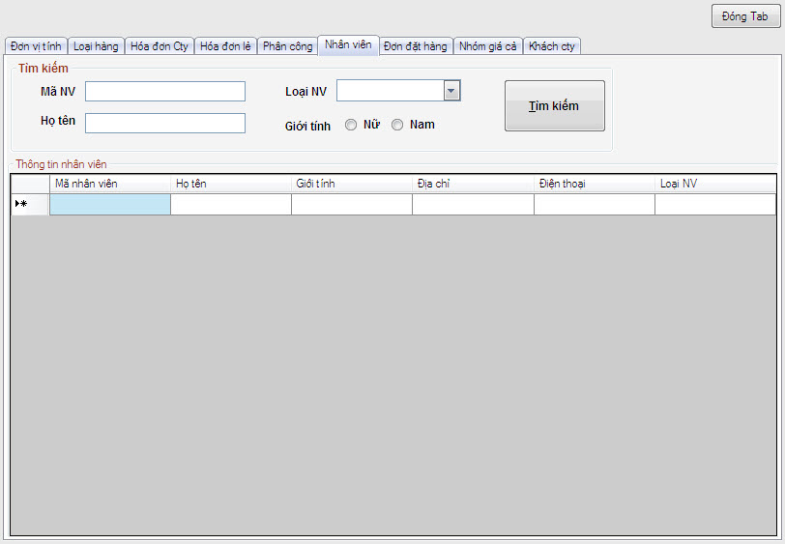
Các nút: Thêm, sửa, xoá, lưu. (chức năng của các nút này tương tự) .
– Tài khoản được quản lí theo Mã nhân viên, các thông tin cần có của một người dùng ngoài Mã nhân viên là Họ tên, loại người dùng, giới tính, địa chỉ, điện thoại.
+ Nút tìm kiếm có chức năng tìm kiếm từ những thông tin nhập vào các chức năng, từ thông tin đó sẽ liệt kê những nhân viên trùng với thông tin cần tìm kiếm xuống dưới
Nghiệp vụ > Quản lí mặt hàng > Lập đơn đặt hàng: TabPage này giúp quản lý thông tin đơn đặt hàng với các nhà cung cấp hàng hoá của siêu thị.
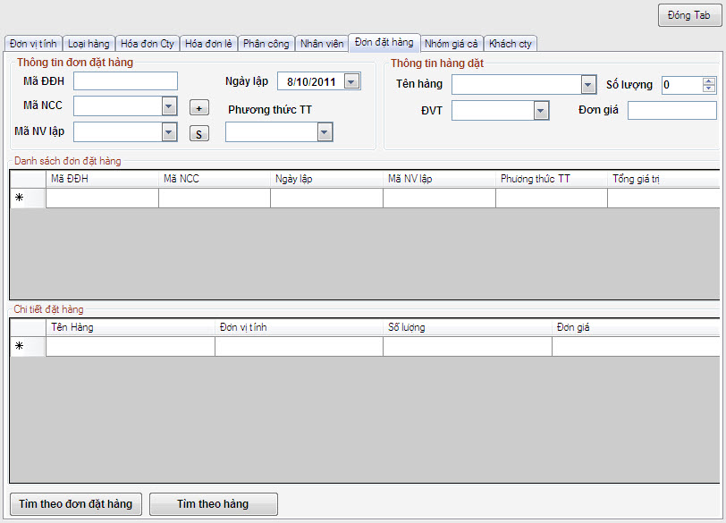

+ Các nút chức năng và quy trình được ràng buộc tương tự như trên TabPage Hàng hoá
+ Cần bổ sung nút in đơn đặt hàng.
+ Hai nút Tìm theo đơn đặt hàng và Tìm theo hàng (đang hoàn thiện) có chức năng tìm kiếm các đơn đặt hàng một cách nhanh chóng.

Nghiệp vụ > Quản lí giá cả :Trợ giúp quản lí giá cả các mặt hàng trong siêu thị, đảm bảo doanh thu và lời lãi của siêu thị trong một khoảng thời gian nhất định.

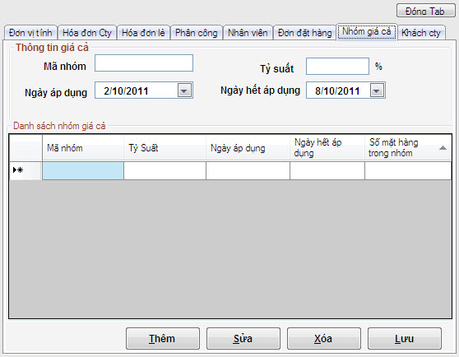
+ Tỉ suất: đơn vị phần trăm (%) là tỉ lệ phần trăm lời trên giá gốc của mã nhóm. Tính dựa theo giá gốc, chi phí, thời giá và các khoản thu khác. Tỉ suất mặc định là 25% nếu không có sự điều chỉnh.
+ Ngày áp dụng/ kết thúc: Ngày bắt đầu áp dụng/ kết thúc đặt nhóm giá này cho các mặt hàng thuộc nhóm. Ràng buộc ngày bắt đầu phải trước ngày kết thúc
+ Nhóm nút tác vụ: Thêm, sửa, xoá, lưu có ràng buộc và cơ chế như trên.
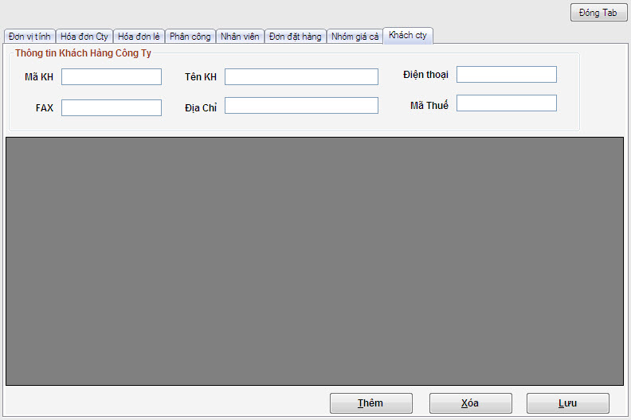
Nghiệp vụ > Quản lí đối tác > Khách hàng công ty: quản lí thông tin các khách hàng công ty đã mua hàng của siêu thị.

+Các thuộc tính là: MaxKH, Tên KH, Điện thoại, Fax, Địa chỉ, Mã số thuế. Nên bổ sung: email, số tài khoản, ngân hàng.
+Các nút chức năng Thêm, Sửa, Xoá, Lưu có những kiểm tra ràng buộc cần thiết khi thao tác.

Nghiệp vụ > Quản lí đối tác > Thông tin nhà cung cấp: quản lí thông tin các khách hàng công ty đã mua hàng của siêu thị.
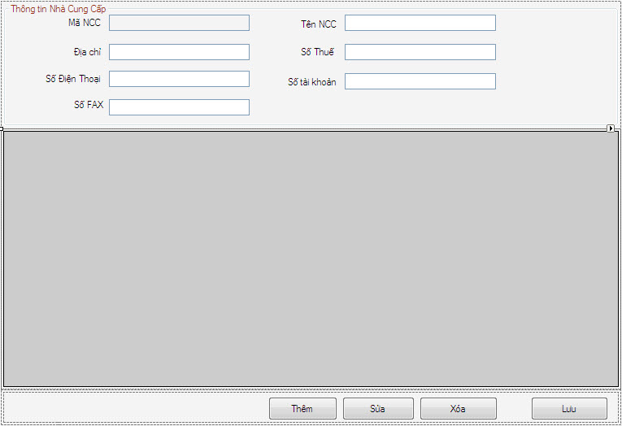

+Các thuộc tính là: MaxKH, Tên KH, Điện thoại, Fax, Địa chỉ, Mã số thuế.
+Các nút chức năng Thêm, Sửa, Xoá, Lưu tương tự

Màn hình nhân viên bán hàng

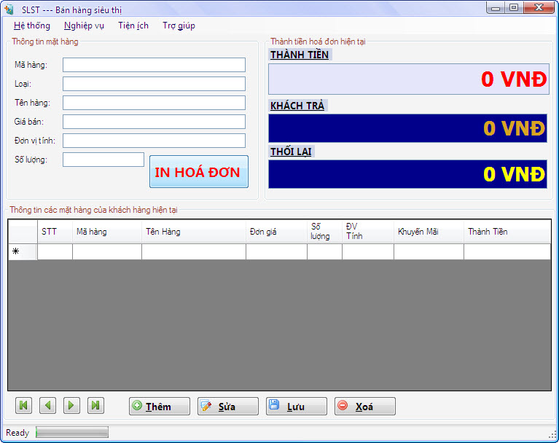
Màn hình quản li kho

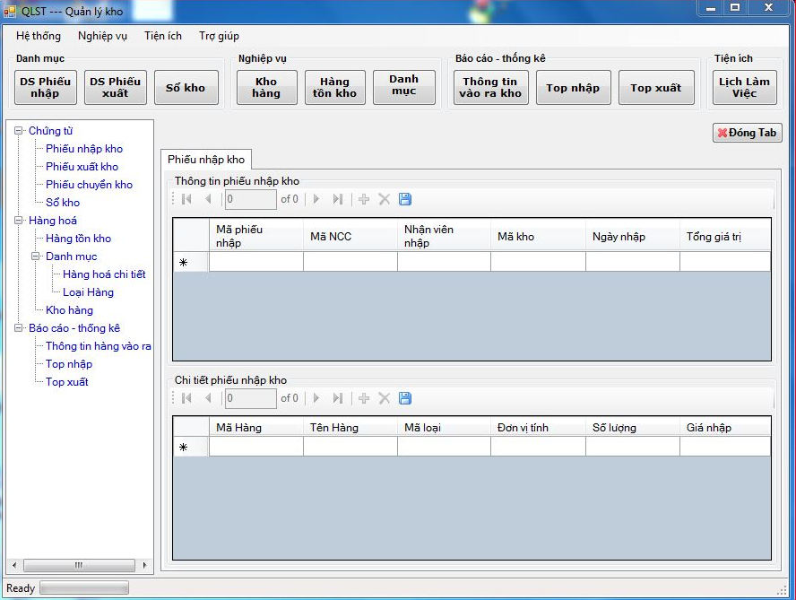

Lưu ý: Quản lý nhân viên bán hàng và Quản lý kho có các chức năng,cách sử dụng tương tự như Quản lí siêu thị.

